Ревизионная комиссия Железногорского района
Курской области

18 апреля 2024года
Заключение
на проект решения об исполнении бюджета муниципального образования «Волковский сельсовет» Железногорского района Курской области за 2023 год

В соответствии со статьей 136, 264.4 Бюджетного Кодекса Российской Федерации, пунктом 1 раздела 3.2 Соглашения о передаче Ревизионной комиссии Железногорского района Курской области полномочий Контрольно-счетного органа Волковского сельсовета Железногорского района Курской области, планом деятельности Ревизионной комиссии Железногорского района Курской области на 2024 год произведена проверка представленного проекта решения «Об утверждении отчета об исполнении бюджета муниципального образования «Волковский сельсовет» Железногорского района Курской области за 2023год» для подготовки заключения.
При подготовке заключения использованы результаты внешней проверки годовой бюджетной отчетности за 2023 год главного администратора (распорядителя) средств бюджета муниципального образования «Волковский сельсовет» Железногорского района Курской области –Администрации Волковского сельсовета Железногорского района.

Установлено:
Соблюдение требований к составлению и представлению проекта решения «Об утверждении отчета об исполнении бюджета муниципального образования «Волковский сельсовет» Железногорского района Курской области за 2023 год».
Проект решения «Об утверждении отчета об исполнении бюджета муниципального образования «Волковский сельсовет» Железногорского района Курской области за 2023 год» (с приложениями) представлен на рассмотрение в Ревизионную комиссию Железногорского района Курской области для подготовки заключения в соответствии со статьей 264.4 БК РФ, Положением о бюджетном процессе муниципального образования «Волковский сельсовет» Железногорского района Курской области (далее по тексту – Положение о бюджетном процессе).
Во исполнение Положения о бюджетном процессе Администрация Волковского сельсовета Железногорского района представила проект решения об утверждении отчета об исполнении бюджета муниципального образования «Волковский сельсовет» Железногорского района Курской области (далее по тексту – проект решения об утверждении отчета об исполнении бюджета) для подготовки заключения на него своевременно.
В соответствии с Положением о бюджетном процессе Ревизионная комиссия подготовила заключение на решение об утверждении отчета об исполнении бюджета с учетом данных внешней проверки годовой бюджетной отчетности главного администратора бюджетных средств, проведенной с 11.03.2024 года по 27.03.2024года.
При проверке полноты представленного проекта решения об утверждении отчета об исполнении бюджета, а также представленных в составе проекта решения об утверждении отчета об исполнении бюджета, документов и материалов установлено:
-проект решения об исполнении бюджета муниципального образования «Волковский сельсовет» Железногорского района Курской области за 2023г представлен в соответствии со ст.264.6 БК РФ, Положением о бюджетном процессе.
Анализ представленных документов показывает, что нарушений контрольных соотношений между показателями форм проекта решения об утверждении отчета об исполнении бюджета и проверенной годовой бюджетной отчетности за 2023 год главного администратора (распорядителя) средств бюджета муниципального образования «Волковский сельсовет» Железногорского района Курской области – Администрации Волковского сельсовета Железногорского района , а также нарушений их взаимосвязи в представленных материалах и документах выборочной проверкой не установлено.

Соответствие фактического исполнения бюджета его плановым назначениям, установленным решениями Собрания депутатов Волковского сельсовета Железногорского района Курской области.
В соответствии со ст. 187 БК РФ, Положением о бюджетном процессе бюджет муниципального образования «Волковский сельсовет» Железногорского района Курской области принят решением Собрания депутатов муниципального образования от 21.12.2022 года № 49:
- по доходам в сумме 2 037 378,00 руб.;
- по расходам в сумме 2 037 378,00 руб.;
с дефицитом 0,00 рублей.
В соответствии со ст. 36 БК РФ Решение «О бюджете муниципального образования «Волковский сельсовет» Железногорского района Курской области на 2023 год и плановый период 2024 и 2025 годов» своевременно размещено на официальном сайте администрации Волковского сельсовета Железногоского района.
В 2023 году в Решение «О бюджете муниципального образования «Волковский сельсовет» Железногорского района Курской области на 2023 год и плановый период 2024 и 2025 годов» Собрания депутатов муниципального образования от 21.12.2022 года № 49 6 раз вносились изменения. По каждому изменению было принято соответствующее решение, каждое своевременно размещалось на официальном сайте Администрации. С учетом последних внесенных изменений (Решение №48 от 29.12.2023г.) прогнозируемый общий объем доходов местного бюджета утвержден в сумме 7 547 904,02 руб., общий объем расходов в сумме 11 240 329,69 руб., с дефицитом –- 3 692 425,67 руб.
Выборочной проверкой соответствия плановых показателей по доходам и расходам, утвержденным решением о бюджете, с плановыми показателями представленного проекта решения об утверждении отчета об исполнении бюджета расхождений не установлено.
Согласно представленного отчета об исполнении бюджета:
-Доходы муниципального образования «Волковский сельсовет» Железногорского района Курской области за 2023 год составили 7 547 901,67 руб., что составляет 100,0% к утвержденным плановым показателям. В 2023 году налоговые и неналоговые доходы составили 6 618 734,46 руб., что составляет 100,0% к утвержденным плановым показателям.
-Расходы муниципального бюджета составили 6 506 042,18 руб., что составляет 57,9 % утвержденных бюджетных назначений (11 240 329,69 руб.). Фактическое исполнение по расходам бюджета не превышают запланированные объемы расходов.

Проверка и анализ исполнения местного бюджета, выявление нарушений и отклонений в процессе исполнения бюджета.
Поступление налоговых и неналоговых доходов составили 6 618 734,46 рублей, что составило 87,7 % от общей суммы доходов поступивших в 2023 году. Безвозмездные поступления составили 929 167,21 рублей или 12,3% общей суммы доходов поступивших в 2023 году.
В рамках проверки годовой бюджетной отчетности за 2023 год главного администратора (распорядителя) средств бюджета муниципального образования «Волковский сельсовет» Железногорского района Курской области – Администрации Волковского сельсовета Железногорского района установлено: Кассовое исполнение расходной части бюджета муниципального образования «Волковский сельсовет» в 2023 году получателями бюджетных средств Администрации Волковского сельсовета осуществлялось через Отдел №6 УФК по Курской области с учетом всех необходимых процедур, в том числе санкционирование расходов. Соответствующие формы годовой бюджетной отчетность об исполнении бюджета муниципального образования «Волковский сельсовет» Железногорского района Курской области за 2023г. полностью соответствуют объему и классификации доходов и расходов, отраженных в «ОТЧЕТЕ ПО ПОСТУПЛЕНИЯМ И ВЫБЫТИЯМ на 01января 2023г. Управления Федерального казначейства по Курской области Форма по ОКУД 0503151». Годовая бюджетная отчетность Администрации Волковского сельсовета за 2023год, по основным параметрам, признана достоверной.
Расходы муниципального бюджета составили 6 506 042,18рублей. Наибольший удельный вес в структуре расходов бюджета муниципального образования «Волковский сельсовет» Железногорского района Курской области в 2023 году имеют: «Общегосударственные вопросы» - 45,5%.
Профицит при исполнении муниципального бюджета составил - 1 041 859,49 рублей.
Фактически муниципальный долг по состоянию на 01.01.2024 года у Администрации Волковского сельсовета Железногорского района отсутствует.
Муниципальных гарантий и кредитов не предоставлялось.
Заключения :
Доходы муниципального образования «Волковский сельсовет» Железногорского района Курской области за 2023 год составили 7 547 901,67 руб., что составляет 100,0% к утвержденным плановым показателям. В 2023 году налоговые и неналоговые доходы составили 6 618 734,46 руб., что составляет 100,0% к утвержденным плановым показателям.
Расходы муниципального бюджета составили 6 506 042,18 руб., что составляет 57,9 % утвержденных бюджетных назначений (11 240 329,69 руб.). Фактическое исполнение по расходам бюджета не превышают запланированные объемы расходов.
Профицит при исполнении муниципального бюджета составил - 1 041 859,49 рублей.

Проект решения об утверждении отчета об исполнении бюджета представлен в соответствии со статьей 264.6 БК РФ, Положением о бюджетном процессе. Результаты внешней проверки представленного проекта решения «Об утверждении отчета об исполнении бюджета муниципального образования «Волковский сельсовет» Железногорского района Курской области за 2023год» представляют возможным признать его соответствующим требованиям действующего законодательства.

Проект решения «Об утверждении отчета об исполнении бюджета муниципального образования «Волковский сельсовет» Железногорского района Курской области за 2023год» достоверно отражает исполнение доходов, расходов и других показателей исполнения бюджета за 2023год.

Представленный проект решения «Об утверждении отчета об исполнении бюджета муниципального образования «Волковский сельсовет» Железногорского района Курской области за 2023год» является полным.

Предложения:
Рекомендовать собранию депутатов Волковского сельсовета Железногорского района Курской области принять решение «Об утверждении отчета об исполнении бюджета муниципального образования «Волковский сельсовет» Железногорского района Курской области за 2023 год.

Председатель Ревизионной комиссии
Железногорского района Курской области Хомутина А.Н.

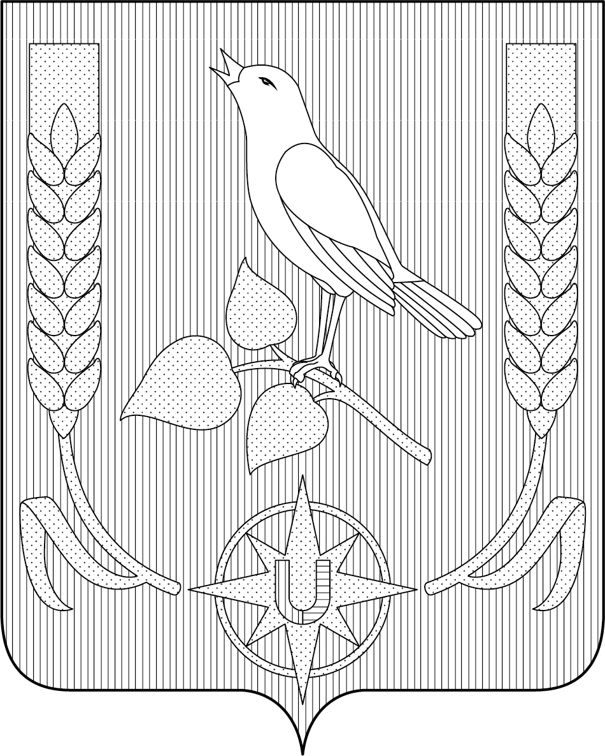

МУНИЦИПАЛЬНЫЙ РАЙОН
«ЖЕЛЕЗНОГОРСКИЙ РАЙОН» КУРСКОЙ ОБЛАСТИ
_______________________________________________________________
РЕВИЗИОННАЯ КОМИССИЯ
ЖЕЛЕЗНОГОРСКОГО РАЙОНА КУРСКОЙ ОБЛАСТИ
307170, Курская обл., г. Железногорск, ул. Ленина, 52, тел. (47148) 2-63-84, e-mail: reviz.com@mail.ru
Исх. № 92
от 18.04.2024года
Собранию депутатов
Волковского сельсовета Железногорского района Курской области

Главе Волковского сельсовета
Железногорского района Курской области

Ревизионная комиссия Железногорского района Курской области направляет заключение на проект решения «Об утверждении отчета об исполнении бюджета муниципального образования «Волковский сельсовет» Железногорского района Курской области за 2023год», подготовленное в соответствии с планом работы Ревизионной комиссии Железногорского района Курской области на 2024 год.

Председатель Ревизионной комиссии
Железногорского района Курской области А.Н.Хомутина

